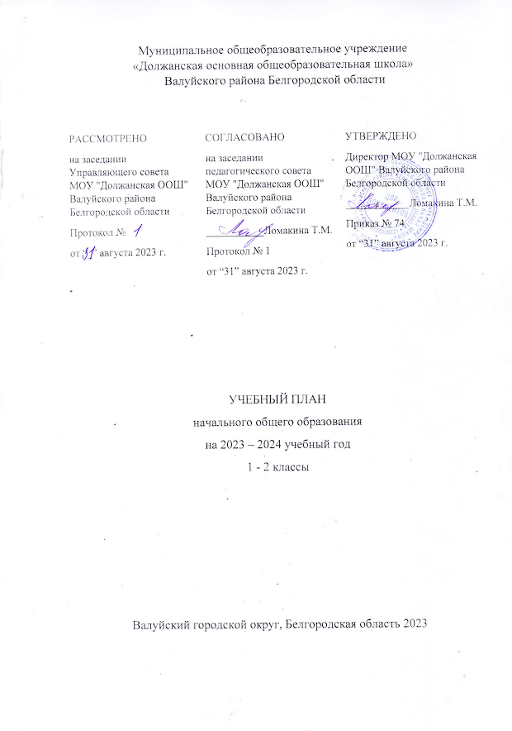

ПОЯСНИТЕЛЬНАЯ ЗАПИСКА

Учебный план МОУ «Должанская ООШ» Валуйского района Белгородской области (далее – учебный план) соответствует требованиям ФГОС НОО.

*Учебный план разработан на основе федерального учебного плана (п. 25 «Федеральный учебный план начального общего образования» Федеральной образовательной программы НОО).*

Учебный план начального общего образования Муниципальное общеобразовательное учреждение «Должанская основная общеобразовательная школа» Валуйского района Белгородской области (далее - учебный план) для 1-2 классов, реализующих основную образовательную программу начального общего образования, соответствующую ФГОС НОО (приказ Министерства просвещения Российской Федерации от 31.05.2021 № 286 «Об утверждении федерального государственного образовательного стандарта начального общего образования»), фиксирует общий объём нагрузки, максимальный объём аудиторной нагрузки обучающихся, состав и структуру предметных областей, распределяет учебное время, отводимое на их освоение по классам и учебным предметам.

Учебный план является частью образовательной программы Муниципальное общеобразовательное учреждение «Должанская основная общеобразовательная школа» Валуйского района Белгородской области, разработанной в соответствии с ФГОС начального общего образования, с учетом Федеральной образовательной программой начального общего образования, и обеспечивает выполнение санитарно-эпидемиологических требований СП 2.4.3648-20 и гигиенических нормативов и требований СанПиН 1.2.3685-21.

Учебный год в Муниципальное общеобразовательное учреждение «Должанская основная общеобразовательная школа» Валуйского района Белгородской области начинается 01.09.2023 и заканчивается 24.05.2024.

Продолжительность учебного года в 1 классе - 33 учебные недели во 2 классе – 34 учебных недели.

Учебные занятия для учащихся 1 – 2 классов проводятся по 5-ти дневной учебной неделе в 1 смену.

План комплектования:

|  |  |  |  |
| --- | --- | --- | --- |
| НОО | Классы | Число классов -комплектов | Общее число обучающихся |
| 1 | 1 | 3 |
| 2 | 1 | 4 |
| Всего | | 2 | 7 |

Максимальный объем аудиторной нагрузки обучающихся в неделю составляет в 1 классе - 21 час, во 2 классе – 23 часа .

Образовательная недельная нагрузка распределяется равномерно в течение учебной недели, при этом объем максимально допустимой нагрузки в течение дня составляет:

-для обучающихся 1-х классов - не превышает 4 уроков и один раз в неделю -5 уроков.

-для обучающихся 2 класса - не более 5 уроков.

Распределение учебной нагрузки в течение недели строится таким образом, чтобы наибольший ее объем приходился на вторник и (или) среду. На эти дни в расписание уроков включаются предметы, соответствующие наивысшему баллу по шкале трудности либо со средним баллом и наименьшим баллом по шкале трудности, но в большем количестве, чем в остальные дни недели.

Изложение нового материала, контрольные работы проводятся на 2 - 4-х уроках в середине учебной недели. Продолжительность урока (академический час) составляет 40 минут, за исключением 1 класса.

Обучение в 1-м классе осуществляется с соблюдением следующих дополнительных требований:

-учебные занятия проводятся по 5-дневной учебной неделе и только в первую смену;

-использование «ступенчатого» режима обучения в первом полугодии (в сентябре, октябре - по 3 урока в день по 35 минут каждый, в ноябре-декабре - по 4 урока по 35 минут каждый; январь - май - по 4 урока по 40 минут каждый).

Продолжительность выполнения домашних заданий составляет во 2 классе - 1,5 ч.

С целью профилактики переутомления в календарном учебном графике предусматривается чередование периодов учебного времени и каникул. Продолжительность каникул в течение учебного года составляет не менее 30 календарных дней, летом — не менее 8 недель. Для первоклассников предусмотрены дополнительные недельные каникулы в середине третьей четверти.

Учебный план состоит из двух частей — обязательной части и части, формируемой участниками образовательных отношений. Обязательная часть учебного плана определяет состав учебных предметов обязательных предметных областей.

Часть учебного плана, формируемая участниками образовательных отношений, обеспечивает реализацию индивидуальных потребностей обучающихся. Исходя из запросов родителей (законных представителей) обучающихся на изучение учебного предмета «Физическая культура» использован 1 час в 1 –2 классах (1 класс – 33 часа в год, 2 класс – 34 часа в год).

В Муниципальном общеобразовательном учреждении «Должанская основная общеобразовательная школа» Валуйского района Белгородской области языком обучения является ***русский язык.***

Промежуточная аттестация – процедура, проводимая с целью оценки качества освоения обучающимися части содержания (четвертное оценивание) или всего объема учебной дисциплины за учебный год (годовое оценивание).

Промежуточная/годовая аттестация обучающихся за четверть осуществляется в соответствии с календарным учебным графиком.

Все предметы обязательной части учебного плана оцениваются по четвертям.

Промежуточная аттестация проходит на последней учебной неделе четверти. Формы и порядок проведения промежуточной аттестации определяются «Положением о формах, периодичности и порядке  
текущего контроля успеваемости и промежуточной аттестации обучающихся Муниципальное общеобразовательное учреждение «Должанская основная общеобразовательная школа» Валуйского района Белгородской области.

Оценивание младших школьников в течение первого года обучения осуществляются в форме словесных качественных оценок на критериальной основе, в форме письменных заключений учителя, по итогам проверки самостоятельных работ.

Освоение основных образовательных программ начального общего образования завершается итоговой аттестацией. Нормативный срок освоения ООП НОО составляет 4 года.

Количество учебных занятий за 1 учебный год составляет 645 часов, с учётом «ступенчатого режима.

«Ступенчатый» режим обучения позволяет достичь показателей по количеству учебных занятий за четыре года обучения, определенных ФГОС НОО.

Реализация образовательных программ по учебным предметам с учетом «ступенчатого режима» осуществляется в соответствии с учебным планом, которым предусмотрена реализация образовательных программ обязательной части учебного плана, расписанием уроков на I четверть 2023-2024 учебного года, предусматривающим проведение уроков по всем учебным предметам в следующем количестве, с учётом 15 часов недельной нагрузки:

русский язык – 28 часа,

математика – 20 часа,

литературное чтение – 20 часов,

окружающий мир – 7 часов,

музыка – 4 часа,

технология – 4 часа,

изобразительное искусство – 4 часа,

физическая культура – 14 часов,

**Формы промежуточной аттестации**

Промежуточная аттестация учащихся проводится в соответствии со ст.58 Федерального закона №273-ФЗ "Об образовании в Российской Федерации".

Основной формой оценки метапредметных результатов является интегрированная (комплексная) контрольная работа. Контроль и оценка метапредметных результатов предусматривают выявление индивидуальной динамики учебных достижений учащихся.

В 2023 году годовая промежуточная в 1- 2 классах проводится в конце учебного года в период с 13 по 20 мая по русскому языку и математике.

Формы проведения годовой промежуточной аттестации с аттестационными испытаниями в 2023 году:

|  |  |  |
| --- | --- | --- |
| класс | предмет | форма проведения |
| 1 класс | русский язык | Контрольное списывание |
| математика | Контрольная работа |
| 2 класс | русский язык | Контрольный диктант |
| математика | Контрольная работа |

**Недельный план 1-2 класс ФГОС НОО**

|  |  |  |  |  |  |
| --- | --- | --- | --- | --- | --- |
| **Предметная область** | **Учебный предмет** | **Количество часов в неделю** | | | |
| **1** | **2** | **3** | **4** |
| **Обязательная часть** | | | |  | |
| Русский язык и литературное чтение | Русский язык | 5 | 5 | 5 | 5 |
| Литературное чтение | 4 | 4 | 4 | 4 |
| Иностранный язык | Иностранный язык | 0 | 2 | 2 | 2 |
| Математика и информатика | Математика | 4 | 4 | 4 | 4 |
| Обществознание и естествознание ("окружающий мир") | Окружающий мир | 2 | 2 | 2 | 2 |
| Основы религиозных культур и светской этики | Основы религиозных культур и светской этики | 0 | 0 | 0 | 1 |
| Искусство | Изобразительное искусство | 1 | 1 | 1 | 1 |
| Музыка | 1 | 1 | 1 | 1 |
| Технология | Технология | 1 | 1 | 1 | 1 |
| Физическая культура | Физическая культура | 2 | 2 | 2 | 2 |
| Итого | | 20 | 22 | 22 | 23 |
| **Часть, формируемая участниками образовательных отношений** | | | |  | |
| **Наименование учебного курса** | |  |  |  |  |
| Физическая культура | | 1 | 1 | 1 | 0 |
| Итого | | 1 | 1 | 1 | 0 |
| ИТОГО недельная нагрузка | | 21 | 23 | 23 | 23 |
| Количество учебных недель | | 33 | 34 | 34 | 34 |
| Всего часов в год | | 693 | 782 | 782 | 782 |

**Учебный план (годовой)**

**1-2 класс ФГОС НОО (с учётом «ступенчатого» режима)**

|  |  |  |  |  |  |
| --- | --- | --- | --- | --- | --- |
| **Предметная область** | **Учебный предмет** | **Количество часов в неделю** | | | |
| **1** | **2** | **3** | **4** |
| **Обязательная часть** | | | |  | |
| Русский язык и литературное чтение | Русский язык | 165/156 | 170 | 170 | 170 |
| Литературное чтение | 132/123 | 136 | 136 | 136 |
| Иностранный язык | Иностранный язык | – | 68 | 68 | 68 |
| Математика и информатика | Математика | 132/123 | 136 | 136 | 136 |
| Обществознание и естествознание ("Окружающий мир") | Окружающий мир | 66/60 | 68 | 68 | 68 |
| Основы религиозных культур и светской этики | Основы религиозных культур и светской этики | – | – | – | 34 |
| Искусство | Изобразительное искусство | 33/30 | 34 | 34 | 34 |
| Музыка | 33/30 | 34 | 34 | 34 |
| Технология | Технология | 33/30 | 34 | 34 | 34 |
| Физическая культура | Физическая культура | 66/60 | 68 | 68 | 68 |
| Итого | | 660/612 | 748 | 748 | 782 |
| **Часть, формируемая участниками образовательных отношений** | | | |  | |
| **Наименование учебного курса** | |  |  |  |  |
| Физическая культура | | 33 | 34 | 34 | 0 |
| Итого | | 693/645 | 782 | 782 | 782 |
| ИТОГО недельная нагрузка | | 21 | 23 | 23 | 23 |
| Количество учебных недель | | 33 | 34 | 34 | 34 |
| Всего часов в год | | 693/645 | 782 | 782 | 782 |

**План внеурочной деятельности (недельный)**

|  |  |  |
| --- | --- | --- |
| **Учебные курсы** | **Количество часов в неделю** | |
| **1 класс** | **2 класс** | |
| Основы православной культуры | 1 | 1 | |
| Разговоры о важном | 1 | 1 | |
| Основы логики и алгоритмики | 1 | 1 | |
| Орлята России | 1 | 1 | |
| Функциональная грамотность «Мы любим русский язык» | 1 |  | |
| ИТОГО недельная нагрузка | 5 | 4 | |